
Кәсіпкерлік саласында мемлекеттік көрсетілетін қызметтер регламенттерін бекіту туралы
Күшін жойған
Атырау облысы әкімдігінің 2019 жылғы 27 тамыздағы № 184 қаулысы. Атырау облысының Әділет департаментінде 2019 жылғы 3 қыркүйекте № 4486 болып тіркелді. Күші жойылды - Атырау облысы әкімдігінің 2019 жылғы 25 желтоқсандағы № 304 (алғашқы ресми жарияланған күнінен кейін күнтізбелік он күн өткен соң қолданысқа енгізіледі) қаулысымен
Ескерту. Күші жойылды - Атырау облысы әкімдігінің 25.12.2019 № 304 (алғашқы ресми жарияланған күнінен кейін күнтізбелік он күн өткен соң қолданысқа енгізіледі) қаулысымен.
"Мемлекеттік көрсетілетін қызметтер туралы" Қазақстан Республикасының 2013 жылғы 15 сәуірдегі Заңының 16-бабының 3-тармағына және "Құқықтық актілер туралы" Қазақстан Республикасының 2016 жылғы 6 сәуірдегі Заңының 27-бабына сәйкес Атырау облысы әкімдігі ҚАУЛЫ ЕТЕДІ:
1. Осы қаулының 1-қосымшасына сәйкес Атырау облысы әкімдігінің кейбір қаулыларының күші жойылды деп танылсын.
2. Мыналар:
1) осы қаулының 2-қосымшасына сәйкес "Бизнестің жол картасы-2020" бизнесті қолдау мен дамытудың мемлекеттік бағдарламасы шеңберінде бизнес-инкубациялау аясында жаңа бизнес-идеяларды және индустриялық-инновациялық жобаларды іске асыру үшін шағын кәсіпкерлік субъектілеріне мемлекеттік гранттар беру" мемлекеттік көрсетілетін қызмет регламенті;
2) осы қаулының 3-қосымшасына сәйкес "Бизнестің жол картасы-2020" бизнесті қолдау мен дамытудың мемлекеттік бағдарламасы шеңберінде өндірістік (индустриялық) инфрақұрылымды дамыту бойынша қолдау көрсету" мемлекеттік көрсетілетін қызмет регламенті.
3. Осы қаулының орындалуын бақылау Атырау облысы әкімінің орынбасары А.Ө. Крамбаевқа жүктелсін.
4. Осы қаулы әділет органдарында мемлекеттік тіркелген күннен бастап күшіне енеді және ол алғашқы ресми жарияланған күнінен кейін күнтізбелік он күн өткен соң қолданысқа енгізіледі.
Облыс әкімі | Н. Ноғаев
Атырау облысы әкімдігінің 2019 жылғы 27 тамыздағы № 184 қаулысына 1-қосымша
Атырау облысы әкімдігінің күші жойылған кейбір қаулыларының тізбесі
1. Атырау облысы әкімдігінің 2015 жылғы 22 мамырдағы № 159 "Кәсіпкерлік саласында мемлекеттік көрсетілетін қызметтер регламенттерін бекіту туралы" қаулысы (Нормативтік құқықтық актілерді мемлекеттік тіркеу тізілімінде № 3226 болып тіркелген, 2015 жылы 20 маусымда "Атырау" газетінде жарияланған).
2. Атырау облысы әкімдігінің 2016 жылғы 26 сәуірдегі № 93 "Атырау облысы әкімдігінің 2015 жылғы 22 мамырдағы № 159 "Кәсіпкерлік саласында мемлекеттік көрсетілетін қызметтер регламенттерін бекіту туралы" қаулысына өзгерістер енгізу туралы" қаулысы (Нормативтік құқықтық актілерді мемлекеттік тіркеу тізілімінде № 3520 болып тіркелген, 2016 жылы 2 маусымда Қазақстан Республикасы нормативтік құқықтық актілерінің эталондық бақылау банкінде жарияланған).
3. Атырау облысы әкімдігінің 2016 жылғы 20 қыркүйектегі № 213 "Атырау облысы әкімдігінің 2015 жылғы 22 мамырдағы № 159 "Кәсіпкерлік саласында мемлекеттік көрсетілетін қызметтер регламенттерін бекіту туралы" қаулысына өзгерістер енгізу туралы" (Нормативтік құқықтық актілерді мемлекеттік тіркеу тізілімінде № 3648 болып тіркелген, 2016 жылы 4 қарашада Қазақстан Республикасы нормативтік құқықтық актілерінің эталондық бақылау банкінде жарияланған).
4. Атырау облысы әкімдігінің 2017 жылғы 30 мамырдағы № 128 "Атырау облысы әкімдігінің 2015 жылғы 22 мамырдағы № 159 "Кәсіпкерлік саласында мемлекеттік көрсетілетін қызметтер регламенттерін бекіту туралы" қаулысына өзгерістер енгізу туралы" қаулысы (Нормативтік құқықтық актілерді мемлекеттік тіркеу тізілімінде № 3888 болып тіркелген, 2017 жылы 22 маусымда Қазақстан Республикасы нормативтік құқықтық актілерінің эталондық бақылау банкінде жарияланған).
5. Атырау облысы әкімдігінің 2017 жылғы 10 қарашадағы № 290 "Атырау облысы әкімдігінің 2015 жылғы 22 мамырдағы № 159 "Кәсіпкерлік саласында мемлекеттік көрсетілетін қызметтер регламенттерін бекіту туралы" қаулысына өзгерістер енгізу туралы" қаулысы (Нормативтік құқықтық актілерді мемлекеттік тіркеу тізілімінде № 4003 болып тіркелген, 2017 жылы 15 желтоқсанда Қазақстан Республикасы нормативтік құқықтық актілерінің эталондық бақылау банкінде жарияланған).
Атырау облысы әкімдігінің 2019 жылғы 27 тамыздағы № 184 қаулысына 2-қосымша
Атырау облысы әкімдігінің 2019 жылғы 27 тамыздағы № 184 қаулысымен бекітілген
"Бизнестің жол картасы-2020" бизнесті қолдау мен дамытудың мемлекеттік бағдарламасы шеңберінде бизнес-инкубациялау аясында жаңа бизнес-идеяларды және индустриялық-инновациялық жобаларды іске асыру үшін шағын кәсіпкерлік субъектілеріне мемлекеттік гранттар беру" мемлекеттік көрсетілетін қызмет регламенті
1. Жалпы ережелер
1. "Бизнестің жол картасы-2020" бизнесті қолдау мен дамытудың мемлекеттік бағдарламасы шеңберінде бизнес-инкубациялау аясында жаңа бизнес-идеяларды және индустриялық-инновациялық жобаларды іске асыру үшін шағын кәсіпкерлік субъектілеріне мемлекеттік гранттар беру" мемлекеттік көрсетілетін қызметін (бұдан әрі – мемлекеттік көрсетілетін қызмет) "Атырау облысы Кәсіпкерлік және индустриялық-инновациялық даму басқармасы" мемлекеттік мекемесі (бұдан әрі – көрсетілетін қызметті беруші) көрсетеді.
Өтініштерді қабылдау және мемлекеттік қызмет көрсету нәтижелерін беру көрсетілетін қызметті берушінің кеңсесі және "электрондық үкіметтің" веб-порталы (бұдан әрі – веб-портал) арқылы жүзеге асырылады
2. Мемлекеттік қызмет көрсету нысаны: қағаз/электронды түрінде.
3. Мемлекеттік қызметті көрсету нәтижесі: грант беру туралы шарт не Қазақстан Республикасы Ұлттық экономика министрінің 2015 жылғы 24 сәуірдегі № 352 "Кәсіпкерлік саласындағы мемлекеттік көрсетілетін қызметтер стандарттарын бекіту туралы" бұйрығымен (Нормативтік құқықтық актілерді мемлекеттік тіркеу тізілімінде № 11181 болып тіркелген) бекітілген "Бизнестің жол картасы-2020" бизнесті қолдау мен дамытудың мемлекеттік бағдарламасы шеңберінде бизнес-инкубациялау аясында жаңа бизнес-идеяларды және индустриялық-инновациялық жобаларды іске асыру үшін шағын кәсіпкерлік субъектілеріне мемлекеттік гранттар беру" мемлекеттік көрсетілетін қызмет стандартының (бұдан әрі – Стандарт) 10-тармағында көзделген жағдайларда және негіздер бойынша мемлекеттік қызмет көрсетуден бас тарту туралы дәлелді жауап.
Мемлекеттік қызметті көрсету нәтижесін ұсыну нысаны: қағаз/ электронды түрінде.
2. Мемлекеттік қызмет көрсету процесінде көрсетілетін қызметті берушінің құрылымдық бөлімшелерінің (қызметкерлерінің) іс-қимылдар тәртібін сипаттау
4. Мемлекеттік көрсетілетін қызметті көрсету бойынша рәсімді (іс-қимылды) бастау үшін негіз болып Стандарттың 1 немесе 2-қосымшасына сәйкес өтінім, не 4 немесе 5-қосымшасына сәйкес электрондық өтінім табылады.
5. Мемлекеттік қызметті көрсету процесінің құрамына кіретін әрбір рәсімнің (іс-қимылдың) мазмұны, оның орындалу ұзақтығы:
1) көрсетілетін қызметті берушінің кеңсе қызметкері 20 (жиырма) минут ішінде көрсетілетін қызметті алушыдан құжаттарды қабылдайды, оларды тіркейді және көрсетілетін қызметті берушінің басшысына жолдайды;
2) көрсетілетін қызметті берушінің басшысы 20 (жиырма) минут ішінде құжаттарды қарайды және көрсетілетін қызметті берушінің жауапты орындаушысына жолдайды;
3) көрсетілетін қызметті берушінің жауапты орындаушысы 5 (бес) жұмыс күні ішінде құжаттарды қарайды және мемлекеттік гранттарды ұсыну бойынша конкурстық комиссияның (бұдан әрі – Конкурстық комиссия) қарауына енгізеді;
4) Конкурстық комиссия 10 (он) жұмыс күнінен кешіктірмей құжаттарды қарайды және грантты беру/бермеу мүмкіндігінің себептерін көрсетумен хаттамамен ресімделетін шешім қабылдайды және көрсетілетін қызметті берушінің жауапты орындаушысына жолдайды;
5) көрсетілетін қызметті берушінің жауапты орындаушысы 10 (он) жұмыс күні ішінде Конкурстық комиссияның хаттамасы негізінде мемлекеттік қызметті көрсету нәтижесін дайындайды және көрсетілетін қызметті берушінің басшысына қол қоюға жолдайды;
6) көрсетілетін қызметті берушінің басшысы 1 (бір) жұмыс күні ішінде мемлекеттік қызметті көрсету нәтижесіне қол қояды және көрсетілетін қызметті берушінің кеңсе қызметкеріне жолдайды;
7) көрсетілетін қызметті берушінің кеңсе қызметкері 2 (екі) жұмыс күні ішінде мемлекеттік қызметті көрсету нәтижесін тіркейді және көрсетілетін қызметті алушыға береді.
3. Мемлекеттік қызмет көрсету процесінде көрсетілетін қызметті берушінің құрылымдық бөлімшелерінің (қызметкерлерінің) өзара іс-қимыл тәртібін сипаттау
6. Мемлекеттік қызмет көрсету процесіне қатысатын көрсетілетін қызметті берушінің құрылымдық бөлімшелерінің (қызметкерлерінің) тізбесі:
1) көрсетілетін қызметті берушінің кеңсе қызметкері;
2) көрсетілетін қызметті берушінің басшысы;
3) қызметті берушінің жауапты орындаушысы;
4) Конкурстық комиссия.
7. Әрбір рәсімнің (іс-қимылдың) ұзақтығын көрсете отырып, көрсетілетін қызметті берушінің құрылымдық бөлімшелері (қызметкерлері) арасындағы рәсімдердің (іс-қимылдардың) реттілігінің сипаттамасы осы Регламенттің 1-қосымшасында келтірілген, "Бизнестің жол картасы-2020" бизнесті қолдау мен дамытудың мемлекеттік бағдарламасы шеңберінде бизнес-инкубациялау аясында жаңа бизнес-идеяларды және индустриялық-инновациялық жобаларды іске асыру үшін шағын кәсіпкерлік субъектілеріне мемлекеттік гранттар беру" мемлекеттік қызметін көрсетудің бизнес – процестерінің анықтамалығы осы Регламенттің 2-қосымшасында келтірілген.
4. Мемлекеттік қызмет көрсету процесінде Мемлекеттік корпорациямен және (немесе) өзге де көрсетілетін қызметті берушілермен өзара іс-қимыл жасау тәртібін, сондай-ақ ақпараттық жүйелерді пайдалану тәртібін сипаттау
8. Портал арқылы мемлекеттік қызметті көрсету бойынша қадамдық әрекеттер мен шешімдер (Портал арқылы мемлекеттік қызметті көрсету кезіндегі функционалдық өзара іс-қимылдың диаграммасы осы Регламенттің 3-қосымшасында келтірілген):
1) көрсетілетін қызметті алушы жеке сәйкестендіру нөмірінің (бұдан әрі-ЖСН) және бизнес сәйкестендіру нөмірінің (бұдан әрі - БСН), сондай-ақ парольдің көмегімен порталда тіркеуді жүзеге асырады (порталда тіркелмеген көрсетілетін қызметті алушылар үшін жүзеге асырылады);
2) 1-процесс- көрсетілетін қызметті алушының мемлекеттік көрсетілетін қызметті алу үшін порталда ЖСН/БСН мен паролін енгізуі (авторландыру процесі);
3) 1-шарт - порталда тіркелген көрсетілетін қызметті алушы туралы деректердің түпнұсқалығын ЖСН/БСН мен пароль арқылы тексеру;
4) 2-процесс - порталдың көрсетілетін қызметті алушының деректеріндегі бұзушылықтардың болуына байланысты авторландырудан бас тарту туралы хабарламаны қалыптастыруы;
5) 3 - процесс - көрсетілетін қызметті алушының мемлекеттік көрсетілетін қызметті таңдауы, экранға мемлекеттік қызметті көрсетуге арналған сұрау салу нысанын шығару және көрсетілетін қызметті алушының нысанды оның құрылымы мен форматтық талаптарын ескере отырып толтыруы (деректерді енгізу), сұрау салу нысанына Стандарттың 9-тармағында көрсетілген құжаттардың қажетті көшірмелерін электрондық түрде бекіту, сондай-ақ сұрау салуды куәландыру (қол қою) үшін көрсетілетін қызметті алушының ЭЦҚ тіркеу куәлігін таңдауы;
6) 2-шарт – порталда ЭЦҚ тіркеу куәлігінің қолданылу мерзімін және тізімде кері қайтарылған (жойылған) тіркеу куәліктерінің болмауын, сондай-ақ сәйкестендіру деректерінің (сұрау салуда көрсетілген ЖСН/БСН мен ЭЦҚ тіркеу куәлігінде көрсетілген ЖСН/БСН арасындағы) сәйкестігін тексеру;
7) 4- процесс – көрсетілетін қызметті алушының ЭЦҚ түпнұсқалығының расталмауымен байланысты сұрау салынып отырған қызметті көрсетуден бас тарту туралы хабарлама қалыптастыру;
8) 5-процесс – көрсетілетін қызметті берушінің сұрау салуын өңдеу үшін көрсетілетін қызметті алушының ЭЦҚ-мен куәландырылған (қол қойылған) электрондық құжатты (көрсетілетін қызметті алушы сұрау салуын) ЭҮШ арқылы "электрондық үкіметтің" өңірлік шлюзінің автоматтандырылған жұмыс орнына (бұдан әрі – ЭҮӨШ АЖО) жолдау;
9) 3 - шарт – көрсетілетін қызметті берушінің көрсетілетін қызметті алушы қоса берген Стандарттың 9-тармағында көрсетілген құжаттардың және мемлекеттік қызмет көрсету негіздерінің сәйкестігін тексеру;
10) 6 - процесс – көрсетілетін қызметті алушының құжаттарында бұзушылықтардың болуына байланысты сұрау салынған қызметті көрсетуден бас тарту туралы хабарламаны қалыптастыру;
11) 7 - процесс – көрсетілетін қызметті алушының порталмен қалыптастырылған мемлекеттік көрсетілетін қызмет нәтижесін (электрондық құжат нысанындағы хабарлама) алуы. Мемлекеттік қызметті көрсету нәтижесі көрсетілетін қызметті алушының "жеке кабинетіне" көрсетілетін қызметті берушінің уәкілетті тұлғасының ЭЦҚ-мен куәландырылған электрондық құжат нысанында жолданады.
"Бизнестің жол картасы-2020" бизнесті қолдау мен дамытудың мемлекеттік бағдарламасы шеңберінде бизнес-инкубациялау аясында жаңа бизнес-идеяларды және индустриялық-инновациялық жобаларды іске асыру үшін шағын кәсіпкерлік субъектілеріне мемлекеттік гранттар беру" мемлекеттік көрсетілетін қызмет регламентіне 1-қосымша
Әрбір рәсімнің (іс-қимылдың) ұзақтығын көрсете отырып, көрсетілетін қызметті берушінің құрылымдық бөлімшелері (қызметкерлері) арасындағы рәсімдердің (іс-қимылдардың) реттілігінің сипаттамасы

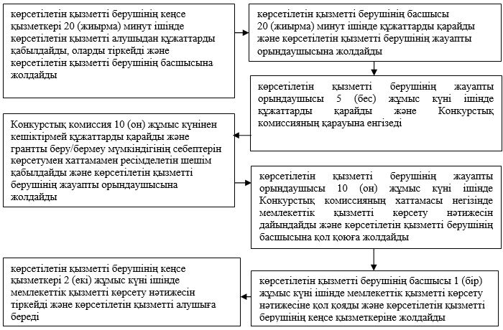

"Бизнестің жол картасы-2020" бизнесті қолдау мен дамытудың мемлекеттік бағдарламасы шеңберінде бизнес-инкубациялау аясында жаңа бизнес-идеяларды және индустриялық-инновациялық жобаларды іске асыру үшін шағын кәсіпкерлік субъектілеріне мемлекеттік гранттар беру" мемлекеттік көрсетілетін қызмет регламентіне 2-қосымша
"Бизнестің жол картасы-2020" бизнесті қолдау мен дамытудың мемлекеттік бағдарламасы шеңберінде бизнес-инкубациялау аясында жаңа бизнес-идеяларды және индустриялық-инновациялық жобаларды іске асыру үшін шағын кәсіпкерлік субъектілеріне мемлекеттік гранттар беру" мемлекеттік қызметті көрсетудің бизнес – процестерінің анықтамалығы

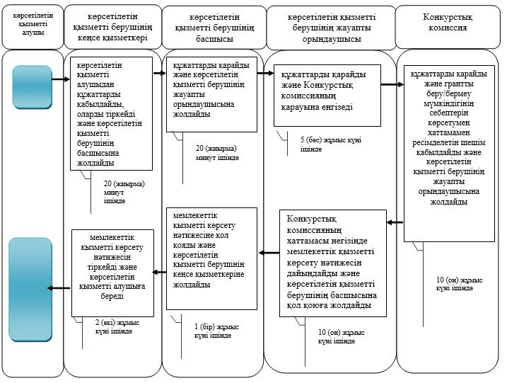

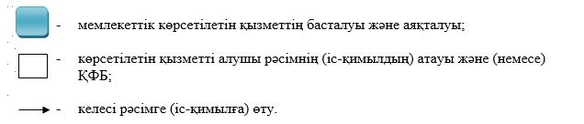

"Бизнестің жол картасы-2020" бизнесті қолдау мен дамытудың мемлекеттік бағдарламасы шеңберінде бизнес-инкубациялау аясында жаңа бизнес-идеяларды және индустриялық-инновациялық жобаларды іске асыру үшін шағын кәсіпкерлік субъектілеріне мемлекеттік гранттар беру" мемлекеттік көрсетілетін қызмет регламентіне 3-қосымша
Портал арқылы мемлекеттік қызметті көрсету кезіндегі функционалдық өзара іс-қимылдың диаграммасы

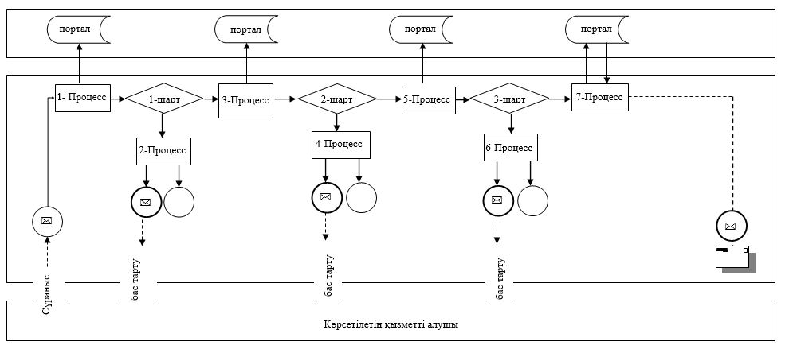

Кесте. Шартты белгілер

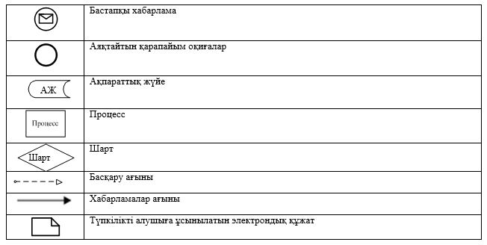

Атырау облысы әкімдігінің 2019 жылғы 27 тамыздағы № 184 қаулысына 3-қосымша
Атырау облысы әкімдігінің 2019 жылғы 27 тамыздағы № 184 қаулысымен бекітілген
"Бизнестің жол картасы-2020" бизнесті қолдау мен дамытудың мемлекеттік бағдарламасы шеңберінде өндірістік (индустриялық) инфрақұрылымды дамыту бойынша қолдау көрсету" мемлекеттік көрсетілетін қызмет регламенті
1. Жалпы ережелер
1. "Бизнестің жол картасы-2020" бизнесті қолдау мен дамытудың мемлекеттік бағдарламасы шеңберінде өндірістік (индустриялық) инфрақұрылымды дамыту бойынша қолдау көрсету" мемлекеттік көрсетілетін қызметін (бұдан әрі – мемлекеттік көрсетілетін қызмет) "Атырау облысы Кәсіпкерлік және индустриялық-инновациялық даму басқармасы" мемлекеттік мекемесі (бұдан әрі – көрсетілетін қызметті беруші) көрсетеді.
Өтініштерді қабылдау және мемлекеттік қызмет көрсету нәтижелерін беру көрсетілетін қызметті берушінің кеңсесі және "электрондық үкіметтің" веб-порталы (бұдан әрі – веб-портал) арқылы жүзеге асырылады
2. Мемлекеттік қызметті көрсету нысаны: қағаз/электронды түрінде.
3. Мемлекеттік қызметті көрсету нәтижесі: Өңірлік үйлестіру кеңесі отырысының хаттамасынан үзінді көшірме не Қазақстан Республикасы Ұлттық экономика министрінің 2015 жылғы 24 сәуірдегі № 352 "Кәсіпкерлік саласындағы мемлекеттік көрсетілетін қызметтер стандарттарын бекіту туралы" бұйрығымен (Нормативтік құқықтық актілерді мемлекеттік тіркеу тізілімінде № 11181 болып тіркелген) бекітілген "Бизнестің жол картасы-2020" бизнесті қолдау мен дамытудың мемлекеттік бағдарламасы шеңберінде өндірістік (индустриялық) инфрақұрылымды дамыту бойынша қолдау көрсету" мемлекеттік көрсетілетін қызмет стандартының (бұдан әрі – Стандарт) 10-тармағында көзделген жағдайларда және негіздер бойынша мемлекеттік қызметті көрсетуден бас тарту туралы дәлелді жауап.
Мемлекеттік қызметті көрсету нәтижесін ұсыну нысаны: қағаз/ электронды түрінде.
2. Мемлекеттік қызмет көрсету процесінде көрсетілетін қызметті берушінің құрылымдық бөлімшелерінің (қызметкерлерінің) іс-қимылдар тәртібін сипаттау
4. Мемлекеттік көрсетілетін қызметті көрсету бойынша рәсімді (іс-қимылды) бастау үшін негіз болып Стандарттың 1-қосымшасына сәйкес нысан бойынша өтінім немесе 2-қосымшасына сәйкес нысан бойынша электрондық өтінім табылады.
5. Мемлекеттік қызметті көрсету процесінің құрамына кіретін әрбір рәсімнің (іс-қимылдың) мазмұны, оның орындалу ұзақтығы:
1) көрсетілетін қызметті берушінің кеңсе қызметкері 20 (жиырма) минут ішінде көрсетілетін қызметті алушыдан құжаттарды қабылдайды, оларды тіркейді және көрсетілетін қызметті берушінің басшысына жолдайды;
2) көрсетілетін қызметті берушінің басшысы 20 (жиырма) минут ішінде құжаттарды қарайды және көрсетілетін қызметті берушінің жауапты орындаушысына жолдайды;
3) көрсетілетін қызметті берушінің жауапты орындаушысы 5 (бес) жұмыс күні ішінде құжаттарды тексереді және өңірлік үйлестіру кеңесінің (бұдан әрі - ӨҮК) қарауына енгізеді.
Көрсетілетін қызметті алушының құжаттарында және (немесе) оларда қамтылған деректер (мәліметтер) анық болмаған, сондай-ақ кәсіпкердің және (немесе) ұсынылған материалдардың, объектілердің, мемлекеттік қызметтерді ұсыну үшін қажетті деректердің, мәліметтердің және ақпараттың сәйкессіздігі, Қазақстан Республикасының нормативтік құқықтық актілерінде белгіленген талаптарға сәйкессіздігі анықталған жағдайда 5 (бес) жұмыс күні ішінде мемлекеттiк қызметтi ұсынудан бас тарту туралы дәлелдi жауаппен хабарлама жолдайды;
4) ӨҮК 5 (бес) жұмыс күні ішінде құжаттарды қарайды, "Бизнестің жол картасы-2020" бизнесті қолдау және дамытудың мемлекеттік бағдарламасына сәйкестігі тұрғысынан өндірістік (индустриялық) инфрақұрылымды салуды (реконструкциялауды) қаржыландыруға мүмкіндігі (мүмкін еместігі) туралы хаттамамен ресімделетін шешім қабылдайды және көрсетілетін қызметті берушінің жауапты орындаушысына жолдайды;
5) көрсетілетін қызметті берушінің жауапты орындаушысы 1 (бір) жұмыс күні ішінде мемлекеттік қызметті көрсету нәтижесін дайындайды және көрсетілетін қызметті алушыға береді.
3. Мемлекеттік қызмет көрсету процесінде көрсетілетін қызметті берушінің құрылымдық бөлімшелерінің (қызметкерлерінің) өзара іс-қимыл тәртібін сипаттау
6. Мемлекеттік қызмет көрсету процесіне қатысатын көрсетілетін қызметті берушінің құрылымдық бөлімшелерінің (қызметкерлерінің) тізбесі:
1) көрсетілетін қызметті берушінің кеңсе қызметкері;
2) көрсетілетін қызметті берушінің басшысы;
3) қызметті берушінің жауапты орындаушысы;
4) ӨҮК.
7. Әрбір рәсімнің (іс-қимылдың) ұзақтығын көрсете отырып, көрсетілетін қызметті берушінің құрылымдық бөлімшелері (қызметкерлері) арасындағы рәсімдердің (іс-қимылдардың) реттілігінің сипаттамасы осы Регламенттің 1-қосымшасында келтірілген, "Бизнестің жол картасы-2020" бизнесті қолдау мен дамытудың мемлекеттік бағдарламасы шеңберінде өндірістік (индустриялық) инфрақұрылымды дамыту бойынша қолдау көрсету" мемлекеттік қызметін көрсетудің бизнес – процестерінің анықтамалығы осы Регламенттің 2-қосымшасында келтірілген.
4. Мемлекеттік қызмет көрсету процесінде Мемлекеттік корпорациямен және (немесе) өзге де көрсетілетін қызметті берушілермен өзара іс-қимыл жасау тәртібін, сондай-ақ ақпараттық жүйелерді пайдалану тәртібін сипаттау
8. Портал арқылы мемлекеттік қызметті көрсету бойынша қадамдық әрекеттер мен шешімдер (Портал арқылы мемлекеттік қызметті көрсету кезіндегі функционалдық өзара іс-қимылдың диаграммасы осы Регламенттің 3-қосымшасында келтірілген):
1) көрсетілетін қызметті алушы жеке сәйкестендіру нөмірінің (бұдан әрі-ЖСН) және бизнес сәйкестендіру нөмірінің (бұдан әрі - БСН), сондай-ақ парольдің көмегімен порталда тіркеуді жүзеге асырады (порталда тіркелмеген көрсетілетін қызметті алушылар үшін жүзеге асырылады);
2) 1-процесс- көрсетілетін қызметті алушының мемлекеттік көрсетілетін қызметті алу үшін порталда ЖСН/БСН мен паролін енгізуі (авторландыру процесі);
3) 1-шарт - порталда тіркелген көрсетілетін қызметті алушы туралы деректердің түпнұсқалығын ЖСН/БСН мен пароль арқылы тексеру;
4) 2-процесс - порталдың көрсетілетін қызметті алушының деректеріндегі бұзушылықтардың болуына байланысты авторландырудан бас тарту туралы хабарламаны қалыптастыруы;
5) 3 - процесс - көрсетілетін қызметті алушының мемлекеттік көрсетілетін қызметті таңдауы, экранға мемлекеттік қызметті көрсетуге арналған сұрау салу нысанын шығару және көрсетілетін қызметті алушының нысанды оның құрылымы мен форматтық талаптарын ескере отырып толтыруы (деректерді енгізу), сұрау салу нысанына Стандарттың 9-тармағында көрсетілген құжаттардың қажетті көшірмелерін электрондық түрде бекіту, сондай-ақ сұрау салуды куәландыру (қол қою) үшін көрсетілетін қызметті алушының ЭЦҚ тіркеу куәлігін таңдауы;
6) 2-шарт – порталда ЭЦҚ тіркеу куәлігінің қолданылу мерзімін және тізімде кері қайтарылған (жойылған) тіркеу куәліктерінің болмауын, сондай-ақ сәйкестендіру деректерінің (сұрау салуда көрсетілген ЖСН/БСН мен ЭЦҚ тіркеу куәлігінде көрсетілген ЖСН/БСН арасындағы) сәйкестігін тексеру;
7) 4- процесс – көрсетілетін қызметті алушының ЭЦҚ түпнұсқалығының расталмауымен байланысты сұрау салынып отырған қызметті көрсетуден бас тарту туралы хабарлама қалыптастыру;
8) 5-процесс – көрсетілетін қызметті берушінің сұрау салуын өңдеу үшін көрсетілетін қызметті алушының ЭЦҚ-мен куәландырылған (қол қойылған) электрондық құжатты (көрсетілетін қызметті алушы сұрау салуын) ЭҮШ арқылы "электрондық үкіметтің" өңірлік шлюзінің автоматтандырылған жұмыс орнына (бұдан әрі – ЭҮӨШ АЖО) жолдау;
9) 3 - шарт – көрсетілетін қызметті берушінің көрсетілетін қызметті алушы қоса берген Стандарттың 9-тармағында көрсетілген құжаттардың және мемлекеттік қызмет көрсету негіздерінің сәйкестігін тексеру;
10) 6 - процесс – көрсетілетін қызметті алушының құжаттарында бұзушылықтардың болуына байланысты сұрау салынған қызметті көрсетуден бас тарту туралы хабарламаны қалыптастыру;
11) 7 - процесс – көрсетілетін қызметті алушының порталмен қалыптастырылған мемлекеттік көрсетілетін қызмет нәтижесін (электрондық құжат нысанындағы хабарлама) алуы. Мемлекеттік қызметті көрсету нәтижесі көрсетілетін қызметті алушының "жеке кабинетіне" көрсетілетін қызметті берушінің уәкілетті тұлғасының ЭЦҚ-мен куәландырылған электрондық құжат нысанында жолданады.
"Бизнестің жол картасы-2020" бизнесті қолдау мен дамытудың мемлекеттік бағдарламасы шеңберінде өндірістік (индустриялық) инфрақұрылымды дамыту бойынша қолдау көрсету" мемлекеттік көрсетілетін қызмет регламентіне 1-қосымша
Әрбір рәсімнің (іс-қимылдың) ұзақтығын көрсете отырып, көрсетілетін қызметті берушінің құрылымдық бөлімшелері (қызметкерлері) арасындағы рәсімдердің (іс-қимылдардың) реттілігінің сипаттамасы

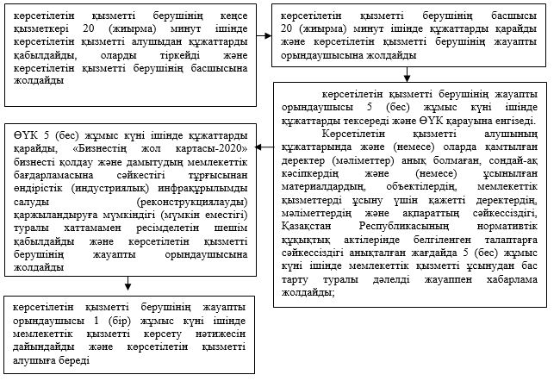

"Бизнестің жол картасы-2020" бизнесті қолдау мен дамытудың мемлекеттік бағдарламасы шеңберінде өндірістік (индустриялық) инфрақұрылымды дамыту бойынша қолдау көрсету" мемлекеттік көрсетілетін қызмет регламентіне 2-қосымша
"Бизнестің жол картасы-2020" бизнесті қолдау мен дамытудың мемлекеттік бағдарламасы шеңберінде өндірістік (индустриялық) инфрақұрылымды дамыту бойынша қолдау көрсету" мемлекеттік қызметті көрсетудің бизнес – процестерінің анықтамалығы

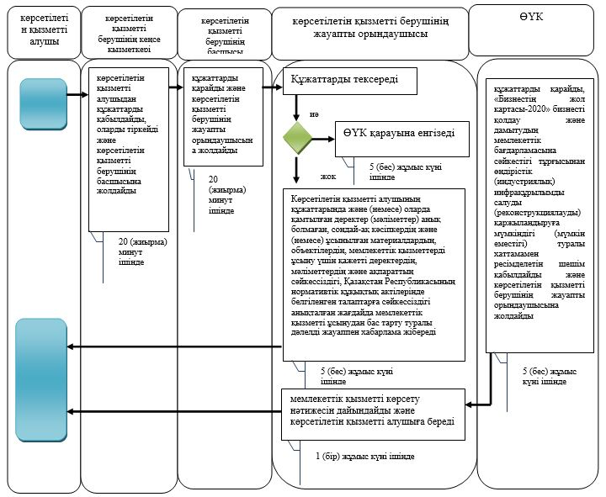

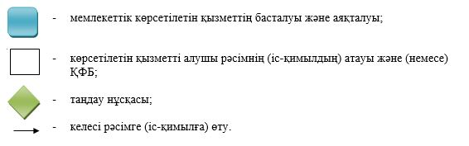

"Бизнестің жол картасы-2020" бизнесті қолдау мен дамытудың мемлекеттік бағдарламасы шеңберінде өндірістік (индустриялық) инфрақұрылымды дамыту бойынша қолдау көрсету" мемлекеттік көрсетілетін қызмет регламентіне 3-қосымша
Портал арқылы мемлекеттік қызметті көрсету кезіндегі функционалдық өзара іс-қимылдың диаграммасы

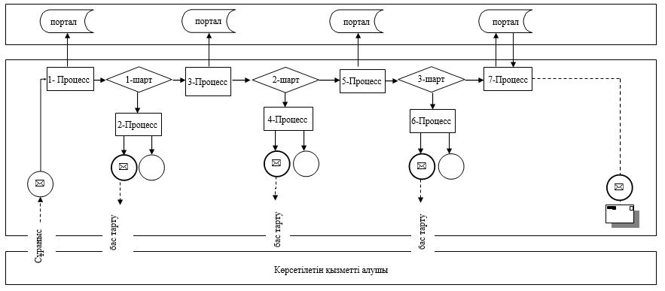

Кесте. Шартты белгілер

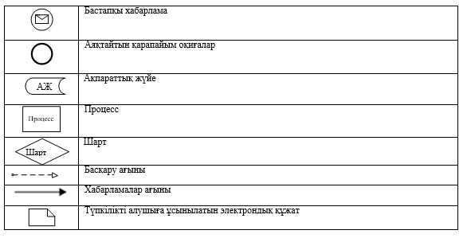

© 2012. Қазақстан Республикасы Әділет министрлігінің «Қазақстан Республикасының Заңнама және құқықтық ақпарат институты» ШЖҚ РМК

